Sze Man Ho
3691721
Blok 4
18-06-‘13
Karin van Es
Televisie als ‘nieuw’ medium

Inleiding

- “Today, once again, TV is evolving into something new and hardly recognizable to generations raised on its earlier incarnations. The structured world of analog over-the-air programming that brought American families together in the living room has been shattered”.

In het begin van televisie in Amerika, toen er nog maar drie zenders waren, zaten kijkers gezamenlijk voor de buis en keek elk huishouden nog dezelfde programma’s. De volgende dag konden de kijkers op het werk of op school over de programma’s discussiëren. Deze discussie wordt ook wel de ‘water-cooler conversation’ genoemd. Televisie is, volgens wetenschapper Amanda D. Lotz de “instigator”, oftewel aanstichter, van water-cooler conversations. Zo stelde zij het volgende:

Television earned its status as an instigator of “water-cooler conversation”
by providing shared content for discussion. Co-workers and neighbors
chose from the same limited range of programs each night, and thus were
likely to have viewed the same program.

Televisie is mogelijkerwijs nog steeds een aanstichter voor communicatie, althans volgens het populaire discourse rondom Social TV. Maar de ‘nieuwe’ water-cooler conversations vinden nu meteen tijdens en direct na het programma plaats op online platforms. Kate Bulkley van de Engelse krant “The Guardian” schreef het volgende over de huidige water-cooler conversaties:

Nowadays the conversations with the most clout are increasingly taken
place among social network communities gathering online to take the
“water cooler effect” into the twittersphere and on to the many pages of
Facebook.

Social networkplatforms maken directe communicatie tussen kijkers onderling en kijkers en programmamakers mogelijk. Deze communicatiemogelijkheid, waarbij social media en televisie met elkaar verenigd worden, wordt “Social TV” genoemd.
De term Social TV is ”een verzamelnaam voor de technologieën die communicatie en interactie in de context van televisie kijken – of televisiegerelateerde content – mogelijk maken.” Met name positioneert de microblogging site Twitter zichzelf als online water-cooler plek. Zo schrijven zij in een blogpost op hun website:

Reading and writing Tweets has become the new water cooler, helping
us connect in real-time around our favorite shows, competitions and
events. On Twitter, you get closer to the characters and shows you love, as
stars, writers, directors, news anchors and more live-tweet from behind
the scenes.”

Naar aanleiding van de discussie rondom Social TV en de positionering van het platform Twitter als online water-cooler staat de vraag “Hoe wordt de water-cooler conversatie geremedieerd door Twitter?” centraal in deze scriptie. Met de gedachte dat het populaire discourse de term water-cooler gebruikt om een nieuw concept bij een breed publiek te introduceren en te promoten, ga ik in deze scriptie kijken hoe Twitter de mogelijkheden tot conversatie doen veranderen rondom programma’s. Tot nu toe wordt het nieuwe te veel in termen van het oude begrepen.
Het televisieprogramma dat in dit onderzoek centraal staat om dit fenomeen te onderzoeken is de talentenshow “The Voice” en dan met name seizoen 4. Het is een geschikte casestudy omdat het programma zichzelf introduceerde als één van de meest sociale shows van televisie. Nicolle Yaron, de supervising producer van het programma, stelt het volgende:

From the very beginning, the social media and digital aspect of the show
was very important to us. We wanted to create a true, real-time co-viewing
experience.

Vooral social mediaplatform Twitter speelt hierbij een belangrijke rol, omdat Twitter een real time informatienetwerk is.
Om antwoord te geven op mijn onderzoeksvraag zal ik ingaan op wat Social TV en The Voice daarbinnen positioneren. Wetenschappelijke teksten over convergentiecultuur en participatiecultuur zullen samen met een analyse van het populaire discourse ontrent Social TV worden ingezet om de vraag wat Social TV is te beantwoorden. Voor de analyse van het populaire discourse ga ik kijken in online tijdschriften, websites en blogposts.
Vervolgens zal ik dieper ingaan op social mediaplatform Twitter en gebruik daarbij het artikel “More than a backchannel: twitter and television“ van Harrington, Highfield en Bruns met als doel te analyseren hoe de affordances van Twitter de water-cooler herdefiniëren. Affordances zijn de fundamentele kenmerken die bepalen hoe een object, in dit geval Twitter, gebruikt wordt. Het zijn de karakteristieken van het medium.
Volgens Haarington, Highfield en Bruns is Twitter meer dan een backchannel, Twitter is een deel van de show zelf en remedieert de water-cooler. Dit laatste aspect is voor mijn onderzoek relevant, maar de auteurs stellen niet hoe Twitter de water-cooler remedieert. Ik ga daarom kijken hoe Twitter zich, op hun eigen website, positioneert als remediatie van de water-cooler conversation. Voor het begrip remediatie maak ik gebruik van het boek Remediation: Understanding New Media (1999) van Jay David Bolter en Richard Grusin waarin zij zeggen dat elk nieuw medium de inhoud van eerdere, oudere media heeft. Met andere woorden, dit onderzoek kijkt naar de continuïteit en verandering in de water-cooler conversatie door toedoen van Twitter.
In dit onderzoek hanteer ik de volgende opbouw: om te onderzoeken wat Social TV is zal ik eerst het debat rondom het onderwerp in kaart brengen. Hiervoor bestudeer ik wetenschappelijke en niet-wetenschappelijke teksten, zoals blogposts en websites. Vervolgens kijk ik naar de positie die Twitter daarin aanneemt. Dit doe ik door een tekstuele analyse van hun blog over hun rol in het televisielandschap en probeer te achterhalen welke rol ze voor zichzelf daarin zien weggelegd. Daarop volgt een analyse waarin ik kijk naar de specifieke eigenschappen en de affordances die Twitter toe laat voor communicatie. Vervolgens analyseer ik The Voice en kijk ik met een retorische analyse naar hoe het programma Twitter inzet. Ten slotte analyseer ik tweets die zijn verzonden met de hashtag TheVoice om te kijken hoe er op Twitter wordt gecommuniceerd. Hierdoor zal ik in mijn conclusie kunnen reflecteren op hoe Twitter de water-cooler conversation heeft geherdefinieerd.

From water-cooler to Social TV
Tijdens de beginjaren van televisie in Amerika, begin jaren ’60, kreeg televisie zijn status als culturele instelling. Televisie nam de sociale leiding door aan de hand van het vertellen van verhalen en het verstrekken van informatie, de waarden en ideeën binnen een cultuur te weerspiegelen en uit te dagen, en door te reageren op debatten en gemeenschappelijke zorgen. Door de sociale leiding op zich te nemen en daardoor inhoud voor discussies te produceren, kreeg televisie de status als aanstichter van de water-cooler conversaties. Typerend voor deze water-cooler conversaties is dat deze de volgende dag plaatsvonden en over de programma’s van de afgelopen avond gingen.
Een ander kenmerk van de water-cooler conversation is dat deze tussen bekenden, zoals collega’s en vrienden, werd gehouden. Ook typerend voor deze conversatie is dat deze face-to-face op een fysieke locatie plaatsvond, zoals op het werk of op school, bij de water-cooler.
Tegenwoordig wordt door Social TV en Twitter, onderdeel van Social TV, beweert dat zij de online water-cooler zijn. Om te onderzoeken welke continuïteit en verandering de water-cooler conversatie bezit, door toedoen van Twitter, zal in het volgende gedeelte onderzocht worden wat Social TV is en welke positie Twitter daarin aanneemt.

Social TV
Social TV is, zoals aangegeven in de inleiding, een verzamelnaam voor de technologieën die communicatie en interactie van televisie kijken – of televisiegerelateerde content - mogelijk maken. Mensen kunnen door Social TV virtueel met elkaar communiceren via technologieën als smartphones, internet en social mediaplatforms, als Twitter. Social TV refereert volgens journalist en docent social media, Lesie Walker, naar real time communicatie en interactiviteit die betrekking hebben tot een televisieshow of online TV en andere inhoud weergegeven op televisie.
Er zijn niet alleen verschillende technologieën die communicatie tussen kijkers mogelijk maken, ook de manier waarop mensen deze inzetten kan op verschillende wijze voorkomen. Een vorm van social TV is via internet discussiëren over de inhoud van een programma, maar tegelijkertijd met anderen in een livestream televisie kijken of via sociale netwerken je voorkeur voor televisieprogramma’s delen, zijn vormen van Social TV. Op deze manier is er sprake van een samenwerking tussen de televisie-industrie en internetplatforms.
Wetenschapper Henry Jenkins ziet de samenwerking tussen verschillende media-industrieën als een vorm van convergence. Hij stelt daarbij het volgende:

By convergence, I mean the flow of content across multiple media
platforms, the cooperation between multiple media industries, and the
migratory behavior of media audiences who will go almost anywhere to
search of the kinds of entertainment experiences they want.

Convergence ontstaat doordat individuen, in dit geval de participerende televisiekijkers, de mogelijkheid tot interactie zien en deze mogelijkheid ook gebruiken.

Participatie
Volgens Leslie Walker probeert Social TV de televisie-ervaring meer participerend te maken zodat het publiek een actievere ervaring beleefd. Kijkers krijgen een actievere houding door social media te gebruiken. Door bijvoorbeeld op microblog Twitter iets te posten creëren kijkers nieuwe inhoud, wat volgens wetenschapper Tim O’Reilly typerend is voor het Web 2.0. Web 2.0 staat voor interactieve media waarbij gebruikers worden uitgenodigd te participeren.
Social media claimt dat door het gebruik van communicatietechnologieën om content te produceren, participanten de bestaande mediaproducenten kunnen vervangen. Maar volgens wetenschapper Mirko Tobias Schäfer wordt de gebruikersparticipatie geromantiseerd, en de capaciteit van de gebruikers overschat. Ik zie de participatie van kijkers als opgelegde participatie die gestimuleerd wordt door de programmamakers.
Presentatoren roepen “Twitter mee” en “Stem nu snel op je favoriet, want jouw stem geldt” in programma’s om de kijker het idee te geven dat participatie nodig is en dat zij belangrijk zijn. Neo-Marxistische wetenschapper Mark Andrejevic noemt de participatie van kijkers een vorm van arbeid. De komst van digitale interactiviteit daagt niet de sociale relaties met de kapitalistische rationalisatie uit. De participanten versterken door hun participatie juist de kapitalisten en breiden de omvang waarin zij opereren uit. De verborgen boodschap, namelijk het stimuleren van de consumptiemaatschappij, zinkt in het onderbewuste van de participanten, terwijl zij worden gecommodificeerd, waardoor zij een waarde krijgen en verhandeld kunnen worden.
De participanten zorgen door het produceren van content er niet alleen voor dat het programma een trending topic op Twitter wordt, ook zorgen zij voor data voor marketing en massaconsumptie. Dat participanten dit niet zozeer zien, komt wellicht doordat zij gehoord willen worden, door zowel producenten als medeparticipanten waarmee zij een gemeenschap vormen.

Gemeenschap
Volgens Alan Wurtzel, hoofd onderzoek voor NBC Universal, willen mensen met elkaar verbonden zijn en iets met elkaar delen. Als kijkers niet in dezelfde kamer kunnen zijn dan is een chat room of iets soortgelijks ‘the next best thing’. Deze mogelijkheid wordt aangeboden door Social TV. Volgens wetenschapper Dong-Hee Shin creëert Social TV namelijk een digitale huiskamer door de mogelijkheid tot online interactie rondom een programma tussen kijkers. Social TV doet een poging de sociale aspecten van televisie, die verloren zijn gegaan tijdens de komst van meerdere schermen in één huishouden, te heroveren en verbindt zodoende de kijkers weer met elkaar tot een gemeenschap, zelfs wanneer ze niet naar hetzelfde scherm kijken. Het idee van gemeenschapsvorming wordt ook aangehaald door Lotz, maar zij noemde het in haar boek Television will be revolutionized (2007) geen social TV.
Lotz stelt in haar boek dat kijkers in het postnetwork era, waar we ons nu in bevinden, weer de behoefte hebben om bij een gemeenschap te horen. Deze gemeenschappen worden gevormd door interesse en ze verbinden mensen die geografisch gezien van elkaar verwijderd zijn. Volgens Lotz is er geen sprake meer van een water-cooler conversation, de conversaties die de gemeenschappen houden zijn anders dan de water-cooler conversaties. In de gemeenschappen communiceren mensen over hun favorieten via online plaatsen en creëren daardoor betekenisvolle relaties.
Social TV beweert echter dat ze de online water-cooler zijn. Op verschillende websites en blogs bevinden zich teksten als

Today, with the explosion of Twitter usage, Social TV app launches and
seemingly a tablet in every lap / smartphone in every hand, the water
cooler has moved online.

Maar het kenmerk dat typerend is voor de water-cooler, namelijk het praten op een fysieke plek, is niet terug te vinden in Social TV. Wel zal het bij elkaar brengen van mensen wellicht als continuïteit van de water-cooler gezien kunnen worden.
Naast de wetenschap heeft ook het populaire discourse het over gemeenschappen via media. Het populaire discourse claimt dat social media-gebruikers bij een gemeenschap horen en dat het bij social media eerder om een sociaal fenomeen dan een commercieel fenomeen gaat. Maar televisiezenders en programma’s laten het tegendeel zien, ze zetten namelijk social media in voor commerciële doeleinden door hashtags te plaatsen in het onderste gedeelte van de televisie en door te zeggen dat er een conversatie online gaande is. Het doel voor hun show is een ‘trending topic’ te worden op Twitter en daarmee hopelijk meer kijkers te trekken. De participerende kijkers zorgen door hun participatie op Twitter ervoor dat de show een trending topic wordt. In het volgende gedeelte zal onderzocht worden hoe Twitter zich positioneert in Social TV.

Twitter in Social TV
Twitter is een social mediaplatform voor microblogging. Op de Twitterwebsite staat dat Twitter een real time informatienetwerk is dat jou verbindt met de laatste verhalen, ideeën, meningen en nieuws over wat jij interessant vindt. Door het aanbod van real time interactie en communicatie, die ook ingezet wordt tijdens het kijken van televisie, is Twitter ook een onderdeel van Social TV. Volgens de microblog zelf hebben televisie en Twitter een speciale band en zeggen daarbij het volgende:

Broadcasters are eager to provide new ways to drive viewer engagement.
Twitter provides a forum for real-time context and commentary that turns
watchers into participants.

Door de real time interactie en communicatiemogelijkheid die Twitter aanbiedt, hebben kijkers weer behoefte om live televisie te kijken. Het vereist namelijk van de social mediagemeenschap een bijeenkomst op hetzelfde platform, op hetzelfde moment. Door het real time kijken komen kijkers met andere kijkers in contact. Maar Twitter biedt ook de mogelijkheid tot interactie met de televisiesterren.
Televisiesterren plaatsen live-tweets om jou als kijker een behind-the-scenes glimp te geven op wat er op dat moment op jouw scherm zichtbaar is. Door Twitter kunnen kijkers nog dichterbij de show staan en het gevoel krijgen dat zij een deel van de actie zelf zijn. Dit wordt aangeboden door programmamakers en gestimuleerd door in televisieshows bepaalde Twitterelementen, zoals live-tweeting en on-screen hastags, aan te bieden die voor participatie van de kijkers zorgen. Wanneer een televisieshow Twitterelementen gebruikt is er, volgens Twitter, een rechtstreekse en onmiddellijke verhoging van betrokkenheid op Twitter zichtbaar. Hoe deze Twitterkarakteristieken ten opzichte van de water-cooler conversation staan zal in het volgende gedeelte worden onderzocht.

Twitter als remediatie?
In een blogpost van 26 oktober 2011 stelt Twitter dat het lezen en schrijven van tweets de nieuwe water-cooler is. Twitter beweert dat zij de online water-cooler zijn en remedieert, volgens zichzelf, de water-cooler. Volgens de wetenschappers Bolter en Grusin houdt remediatie de representatie van het ene medium in een ander medium in.
Remediatie stelt mij in staat de verandering en continuïteit van de water-cooler conversatie in kaart te brengen. Een verandering van de water-cooler is misschien dat de conversaties nu meteen tijdens en vlak na het programma kunnen plaatsvinden in plaats van de volgende dag. Het real time praten over een programma wordt aangeboden door Twitter en gestimuleerd door de vraag “What’s happening?” die Twitter aan de kijker stelt. Naast dat Twitter de mogelijkheid tot real time conversatie aanbiedt zal, aan de hand van de affordances van Twitter, gekeken worden welke continuïteit en verandering door toedoen van Twitter in de water-cooler conversatie te vinden is.

140 tekens
Kenmerkend voor Twitter is de beperkte mogelijkheid van 140 tekens die kijkers kunnen gebruiken tijdens het televisiekijken om commentaar te geven op de inhoud van een televisieprogramma. Twitter is misschien beperkt tot 140 tekens, maar het online platform biedt wel de mogelijkheid om de tekens over de hele wereld te verspreiden waarbij tweets door onbekenden gelezen kunnen worden, terwijl de water-cooler conversatie op kleinere schaal op een fysieke plek, op kantoor of op school, tussen bekenden werd gehouden. Het bijzondere aan Twitter is dat de post van een Twitteraar ook gelezen kan worden door een producent of ster van het programma waar hij of zij fan van is.
Twitter biedt de mogelijkheid om berichten tot een specifiek persoon, dus ook tot een producent of ster, te richten door @ voor de Twitternaam van diegene te plaatsen. Discussies houden met een producent was niet mogelijk bij de water-cooler conversatie, maar bij de water-cooler conversatie ging het ook om discussies tussen bekenden en niet tussen onbekenden. Door de mogelijkheid tot interactie tussen kijker en producent die Twitter aanbiedt, is het voor kijkers ook mogelijk om kritiek te geven op het programma. “Twitter lets everyone become a TV critic, 140 characters at a time.” Dit is mogelijk door de feedbackmogelijkheid die Twitter aanbiedt. Door de feedback van kijkers te verwerken in het televisieprogramma lijkt het alsof de kijkers invloed hebben op het programma waardoor kijkers zich belangrijk voelen. Maar ook door het programma te verbeteren trekken zij mogelijk meer kijkers aan.

Hashtag
Een ander kenmerk van Twitter is de hashtag. Hashtags organiseren de conversaties en geven toegang tot de gedeelde conversaties op Twitter. Met hashtags kunnen kijkers andere gebruikers informeren over welk desbetreffend programma hun tweet gaat. Ook door televisieprogramma’s wordt de hashtag ingezet. Dit om de interactie op gang te zetten en de kijker te stimuleren om te twitteren. Dit wordt ook gedaan door tweets van kijkers in beeld te brengen. De wetenschappers Harrington, Highfield en Bruns stellen dat door het laten zien van tweets in het programma, televisie de kans op een interactievere en dialogischere ervaring verhoogt.
Door de mogelijkheden die Twitter aanbiedt lijkt het erop dat de term “online water-cooler” door de industrie wordt gebruikt om een nieuwe vorm van interactie te kunnen integreren bij een breed publiek. Wat hier te zien is noemt Marshall McLuhan het horseless carriage syndrome. Dit houdt in dat we de neiging hebben om nieuwe technieken in termen van het oude te zien. Het nieuwe wordt in termen van het oude gezet, maar de mogelijkheden die Twitter biedt zijn haastwel het tegenovergestelde van wat de water-cooler inhoudt. Een continuiteit van de water-cooler conversation is misschien dat zowel Twitter als de water-cooler beide een plek zijn waar kijkers een gesprek kunnen voeren, maar de manier van conversatie en de kenmerken van beiden verschillen uitermate van elkaar. Aan de hand van het programma The Voice, waarin social media een grote rol speelt, zal onderzocht worden hoe deze nieuwe mogelijkheden tot interactie worden aangeboden.

Twitter in The Voice
- The Voice, van de Amerikaanse zender NBC, is een zangcompetitie dat gebaseerd is op het Nederlandse programma The Voice of Holland. In The Voice worden de sterkste vocalisten uit Amerika uitgenodigd om te concurreren tegen elkaar. De show begint met de blind auditions waar de kandidaten auditie doen voor vier coaches die in omgedraaide stoelen zitten. Ze zitten in omgedraaide stoelen, omdat het puur om de stem gaat en niet om het uiterlijk. Wanneer de kandidaat na de blind audition doorgaat tot het eind, de liveshows, zal hij of zij door één van de coaches worden begeleid.
Wanneer het om social mediagebruik gaat, is The Voice één van de hoogst scorende programma’s. The Voice integreert namelijk social media in elk aspect van de show. Er wordt met name veel gebruik gemaakt van Twitter. Twitter was een logische eerste keus voor het programma volgens social mediaconsultant Adashek: “it's very live and real-time, so it lends itself to events." Aan de hand van aflevering 21 van het vierde seizoen ga ik kijken naar het inzet van Twitter.

Hashtag (#)
Zoals in het vorige stuk beschreven staat, is de hashtag een kenmerk van Twitter. In The Voice wordt gebruik gemaakt van #TheVoice wanneer er gerefereerd wordt naar Twitter. #TheVoice rechts in de hoek, in witte, cursief gedrukte letters na het optreden van Blake Shelton en de twee groepsoptredens. #TheVoice wordt door producenten strategisch ingezet en verschijnt wanneer de producenten denken dat het publiek zich geroepen voelt om te praten over de show. Op deze manier stimuleren de producenten de kijkers te participeren en tijdens de show online te praten over wat er gaande is.
At (@)
Telkens wanneer een kandidaat wordt aangekondigd laat het programma eerst de voorbereiding van het optreden zien. Rechts in de hoek verschijnt dan een @ met de naam van de artiest voor ongeveer 10 seconden. Kijkers kunnen daardoor tweets naar hun favoriete artiest sturen. Op deze manier biedt The Voice de mogelijkheid tot communicatie met de kandidaten aan, wat voorheen bij de water-cooler conversatie niet mogelijk was. Maar bij de water-cooler conversaties ging het ook om conversaties tussen bekenden en was contact met de artiesten niet mogelijk.

Coaches en Presentator
Niet alleen interactie tussen het publiek en de sterren van de show is mogelijk, ook tussen het publiek en de coaches kan interactie ontstaan. Dit wordt ook gesuggereerd door de presentator Carson Daly. De presentator zegt namelijk tegen de kijkers thuis, terwijl de camera na de reclame op de coaches is gericht: ”Look at them busy on social media texting you right now.” Naast de presentator haalt ook coach Usher Twitter aan.
Usher haalt Twitter aan wanneer hij een soortgelijke bril als zijn leerling opzet. Hij zegt dat hij dit doet voor de waardering van zijn Twitterfans. Door Twitter en Twitterfans aan te halen laat de coach zien dat hij gebruik maakt van Twitter en dat de stemmen van de fans gehoord worden door het programma. Dit wordt nogmaals benadrukt door Carson Daly wanneer hij op Usher reageert met: “Social networking is a bless as they say.” De waardering en het gebruik van social media wordt hiermee nogmaals benadrukt.

Sprintskybox
In The Voice wordt gebruik gemaakt van een speciale social mediaruimte waarin twee keer tijdens de aflevering voor ongeveer een minuut lang wordt gefilmd. Deze social mediaruimte heet The Sprintskybox en heeft zijn naam te danken aan Sprint, de sponsor van The Voice, die televisie op de mobiele telefoon aanbiedt. In de Sprintskybox staat social mediacorrespondent Christina Milian die de on-air ervaring van The Voice met de online ervaring verbindt, zodat kijkers nog dichterbij de competitie staan. Dit gebeurt aan de hand van het vrijgeven van achtergrondinformatie van de kandidaten en coaches. Deze informatie is te vinden op Twitter, maar dan moet de kijker wel een volger zijn van het programma op Twitter. ”To see more pictures of all the artist and maybe even some of our coaches follow us on Twitter @NBCTheVoice”, wordt door Milian gezegd. Op deze manier stimuleert Milian het gebruik van Twitter. Door nieuwe content vrij te geven worden fans verleidt om gebruik te maken van Twitter, waardoor zij The Voice als topic hoog houden.
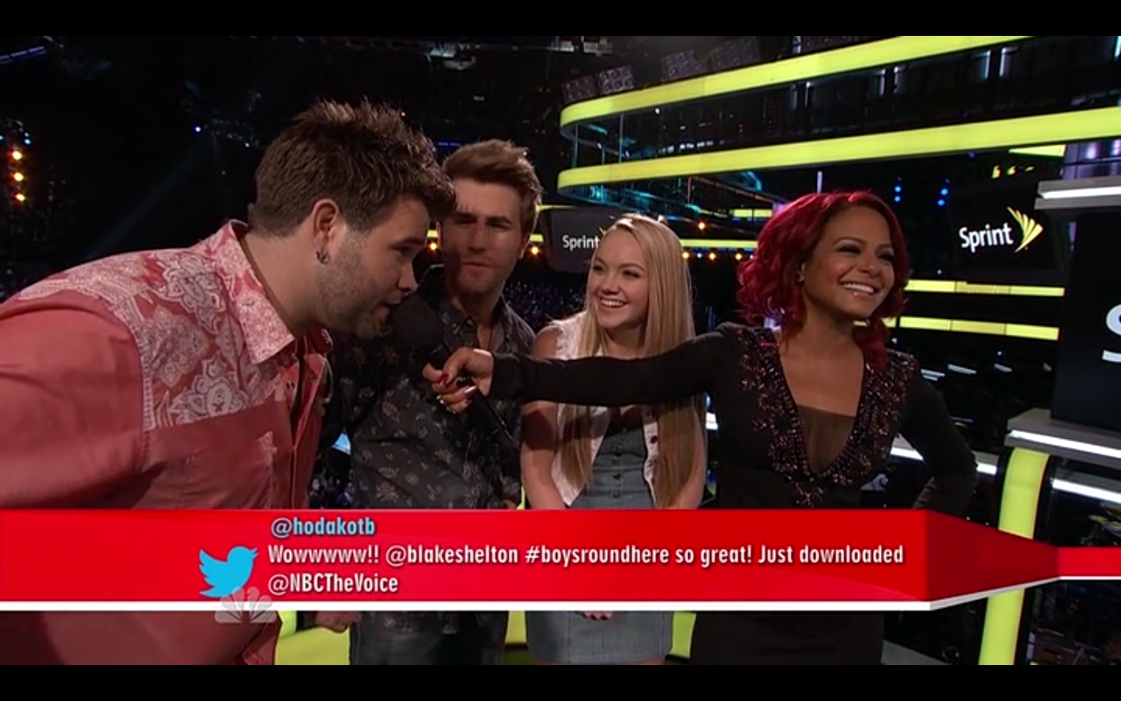
Ook door tweets te laten zien wordt participatie gestimuleerd. Uit onderzoek van Viacom blijkt dat wanneer specifieke tweets in de uitzending worden vertoond, kijkers deze tweets eerder bespreken dan tweets die niet worden vertoond in de show. Tweets als “Wowwwww!! @blakeshelton #boysroundhere so great! Just downloaded @NBCTheVoice” worden onderin beeld vertoond. Door deze tweet, en zeven andere, in beeld te laten komen wordt de stem van kijkers zichtbaar en participatie gestimuleerd. Maar door een tweet te laten zien waarin gezegd wordt dat het lied geweldig is en dat het gedownload is, wordt duidelijk dat de kijkers ook consumenten zijn. Niet alleen kopen zij een lied, zij maken door hun participatie ook reclame voor het programma en de artiest.

De Sprintskybox met onderin een Twitterbericht.
Door de participatie van de kijkers is er een nieuwe relatie tussen programma en publiek ontstaan. Kijkers kunnen en worden gestimuleerd om tijdens de uitzending via Twitter te reageren op het programma door twitterelementen als hashtag en at te gebruiken. Door in het programma tweets te laten zien en door te zeggen dat het haar van een kandidaat “The talk of the town on Twitter tonight” is, wordt laten zien dat de stem van de kijker gehoord wordt.
Dat kijkers tijdens de uitzending kunnen participeren laat ook het verschil tussen Twitter en de water-cooler zien. Twitter biedt de mogelijkheid tot real time conversatie als een vorm van participatie aan waarbij stemmen van de kijkers worden gehoord door het programma. Hierdoor verandert de relatie tussen programma en publiek. Maar de stemmen worden ook gehoord door medeparticipanten waardoor de relatie tussen de mensen uit het publiek onderling mogelijk ook verandert. In het volgende gedeelte zal geanalyseerd worden hoe deze relatie is en hoe deze conversaties tot de vroegere water-cooler conversaties houden. Dit doe ik aan de hand van een analyse van tweets waarbij ik ga kijken hoe kijkers Twitter gebruiken om met elkaar te discussiëren over het programma The Voice.

Tweets
Voor het analyseren van de tweets is er gekozen voor 25 tweets van voor de show, 25 tweets van tijdens de show en 25 tweets van na de show (zie bijlage). De tweets zijn in vijf categorieën verdeeld, omdat tweets niet alleen maar gericht zijn aan specifieke medeparticipanten, participanten gebruiken Twitter ook om berichten te sturen naar de sterren, coaches en de zender. De vijf categorieën zijn: berichten gericht aan NBC, waarin specifiek @NBCTheVoice staat (1), berichten die niet specifiek voor iemand zijn bedoeld (2), berichten voor specifieke Twitteraars, waarin @ naam van een Twitteraar staat (3), berichten voor kandidaten en coaches, waarin @ naam van kandidaat/coach staat (4) en als laatste categorie, reclameberichten en spam (5).

Voor
Voor de show plaatsen kijkers berichten als “@NBCTheVoice I will be prepared for them” en “THE VOICE COMES IN 5 MINUTES!!!! :D #VoiceTop8.” Het laatste bericht valt onder categorie 2, berichten die niet specifiek voor iemand zijn bedoeld. Categorie 2 bevat de meeste berichten (10/25), maar eigenlijk kunnen berichten als “@NBCTheVoice #VoiceTop8 coming up in 5! If your not watching, you should be! @blakeshelton gonna rock “Boys Round Here”! Go #TeamBlake” ook meegenomen worden in deze categorie. Er staat wel @NBCTheVoice en @blakeshelton, maar door de zin te analyseren lijkt het erop dat het bericht niet specifiek voor NBC of Blake Shelton bedoeld is. Dit komt door de zin “If your not watching, you should be!”, waarop het lijkt dat het bericht voor een “toevallige” lezer bedoeld is, en niet gericht is aan een specifiek persoon.

Twitterbericht van voor het programma

Berichten die wel specifiek bedoeld zij voor de coaches of kandidaten, zoals “@Ambercarrington @NBCTheVoice Go BIG Amber!!”, en berichten bedoelt voor andere Twitteraars, komen vlak voor het programma haast niet voor.

Tijdens
Tijdens de aflevering worden nog meer berichten gepost die niet bedoeld zijn voor een specifiek persoon of de zender (16/25). Meer dan de helft van de berichten zijn mededelingen als “#thevoice♥” en “I love Shakira. She is so cute. #TheVoice.”
Het aantal berichten specifiek voor coaches en kandidaten (3/25), en het aantal spamberichten, zoals “I’m watching #thevoice with 6035 others on #GetGlue getglue.com/tv_shows/voice...” (2/25) zijn gelijk gebleven. Met het laatste bericht wordt reclame gemaakt voor GetGlue, een tool waarmee kijkers onder andere kunnen inchecken en met vrienden en fans kunnen praten terwijl ze een show kijken. Opvallend is dat het aantal berichten bedoelt voor NBCTheVoice of waar @NBCTheVoice in staat vermeldt, gedaald is naar één bericht. Het lijkt erop dat er niet zozeer berichten zijn die voor de zender zijn bedoeld.
Tijdens de uitzending heeft het programma zelf ook een tweet geplaatst. “VIDEO: The Swon Brothers sings ‘Seven Bridges Road’ on #TheVoice Top 8 Live Performances Watch shar.es/ZMjZF.” Met deze Tweet maakt The Voice reclame voor het programma om mogelijkerwijs nog meer kijkers te trekken.
Dat het gaat om een real-time ervaring, wat kenmerkend is voor Twitter, zijn berichten als “#AdamLevine looks like #DonDraper in prison or something. #TheVoice #VoiceTop8” De real-time mogelijkheid zorgt ervoor dat er meteen gereageerd kan worden op het programma. Het is een reactie op dat moment, terwijl bij de water-cooler de volgende dag pas gereflecteerd wordt op het programma van gisteravond. De reacties zijn commentaar op wat kijkers op dat moment in beeld zien.
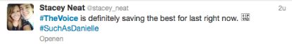
Twitterbericht van tijdens de aflevering.

Na
De berichten na de aflevering zijn ook weer voornamelijk berichten die iets mededelen en niet bedoeld zijn voor een bepaald persoon of de zender. Opvallend aan de berichten van na de aflevering is dat ze of niet specifiek zijn bedoeld voor een persoon of gericht zijn aan een kandidaat of coach. De rest van de categorieën bevatten geen berichten.
Dat de berichten na de aflevering zijn geplaatst is te merken aan teksten als “@Ambercarrington OH MY GOD! U were the best of the night. #thevoice #thevoicetop8” en “Top 8 Performances Best: Sarah and Amber Worst: Sasha Allen and The Swon Brothers.” Als Twitter daadwerkelijk de water-cooler conversatie zou remediëren dan zouden de berichten na de aflevering het meest op die van de water-cooler conversatie lijken, omdat de water-cooler conversations discussies zijn over wat er in het programma voorkwam, niet voorkomt. Maar berichten als “Some dude in the audience was sitting way too close to a microphone... #thevoice” zijn geen berichten die een conversatie starten. Het zijn meldingen waarop niet zozeer antwoorden op gegeven hoeft worden.
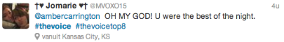
Twitterbericht van na de aflevering.

Van water-cooler naar Twitter
Twitter beweert de online water-cooler te zijn, maar naast de kenmerken die online interactie mogelijk maken, die typerend zijn voor Twitter, is er nog een kenmerk die aantoont dat Twitter geen water-cooler is. Bij de water-cooler conversatie is er namelijk sprake van een discussie, maar na de analyse van de Twitterberichten blijkt dat de berichten meer mededelingen zijn dan berichten die bedoeld zijn voor een specifiek persoon. De berichten die Twitteraars plaatsen zijn voornamelijk berichten als “If Sarah ever gets sent home I’m gonna cry...bad #TheVoice” waar niet op gereageerd. Dit laat niet alleen zien dat er geen sprake is van een water-cooler conversatie, dit laat ook zien hoe gebruikers Twitter gebruiken.
Uit de berichten blijkt dat Twitteraars Twitter niet zozeer gebruiken om met andere participanten te Twitteren en daarmee discussies voeren. De participanten gebruiken Twitter om mededelingen te plaatsen van wat er op dat moment, naar aanleiding van het televisieprogramma, in het hoofd van de Twitteraar speelt. De mededelingen die gedaan worden leiden tot dusver niet tot een conversatie, er wordt namelijk niet gereageerd op de tweets die de participanten posten.

Conclusie
In deze scriptie stond de vraag: “Hoe wordt de water-cooler conversatie geremedieerd door Twitter?” centraal. Ik ben begonnen met een kritische discourseanalyse waarin ik onderzocht wat Social TV is. Uit de analyse blijkt dat Social TV een verzamelnaam is voor technologieën, zoals smartphones en social mediaplatforms als Twitter, die online communicatie en interactie van televisie kijken, of televisiegerelateerde content, in real time mogelijk maken. De kijkers krijgen bij Social TV de mogelijkheid om een gemeenschap te vormen waarin mensen kunnen participeren via social media. Maar ik stel dat deze participatie opgelegd en gestimuleerd wordt door programmamakers. Door te participeren maken de participanten van het programma namelijk een trending topic.
Vervolgens heb ik gekeken naar de positie van Twitter in Social TV. Twitter biedt de mogelijkheid tot real time conversatie en interactie aan waardoor kijkers in participanten veranderen. Kijkers hebben door Twitter weer de behoefte om televisie live te kijken, omdat Twitter een bijeenkomst van de social mediagemeenschap vereist waarbij de participanten zich op hetzelfde moment op hetzelfde platform moet verzamelen.
Twitter biedt de mogelijkheid tot interactie tussen participanten aan. Door de conversatiemogelijkheid tussen participanten wordt door Twitter gesuggereerd dat zij de online water-cooler zijn. Maar uit de analyse waarin ik heb gekeken naar de affordances van Twitter, blijkt dat de kenmerken van de water-cooler conversatie niet terug te vinden zijn in Twitter. Twitter biedt de participant de mogelijkheid om online een bericht in 140 tekens over de hele wereld te verspreiden, terwijl bij de water-cooler conversatie de gesprekken op kleine schaal tussen bekenden op een fysieke plek werden gehouden.
Verder biedt Twitter de mogelijkheid tot interactie tussen participanten en televisiemakers en televisiesterren aan. Hierdoor wordt gesuggereerd dat participanten nog dichterbij de show staan en gehoord worden door de sterren en makers. Dit was niet mogelijk en ook niet ten sprake bij de ‘vroegere’ water-cooler conversation. Het lijkt erop dat de industrie de term ‘online water-cooler’ gebruikt om een nieuwe vorm van interactie te kunnen integreren bij een breed publiek.
Twitter is ook een onderdeel van het programma The Voice en wordt op meerdere manieren aangehaald. Zo wordt #TheVoice in witte, cursieve letters vertoond, maar ook @- naam van de artiest komt in beeld. Verder worden Tweets van kijkers vertoond in de speciale social mediaskybox. Ook wordt Twitter door de presentator, de social mediacorrespondent en een coach aangehaald en gestimuleerd. Door de participatie van de kijkers is er een nieuwe relatie ontstaan tussen publiek en programma. Kijkers kunnen reageren op het programma en hun stem wordt zodoende gehoord. Maar ook de relatie tussen kijkers onderling is veranderd. Bij de water-cooler conversatie was er sprake van conversaties en discussies, maar Twitter wordt door participanten voor mededelingen gebruikt die niet leiden tot conversaties.
In dit onderzoek is er alleen naar één programma en één aflevering gekeken. Voor een vervolgonderzoek zal er gekeken kunnen worden naar een ander soort programma en/of meerdere afleveringen. Ook is er alleen gekeken naar Twitter, terwijl Social TV uit meerdere platformen bestaat. Voor een vervolgonderzoek zal gekeken kunnen worden naar een ander platform of meerdere platforms.

Bibliografie
Adage. “Inside the ‘Good,’ ‘Great,’ “Amazing’ and ‘Awesome’ Social-Media Triumph of NBC’s ‘The
Voice.’ Last modified July 1, 2011. http://adage.com/article/the-media-guy/inside-social-media-triumph-nbc-s-voice/228534/.
Adorno, Th. W “Television and the Patterns of Mass Culture.” In Mass Culture. The Popular Arts In
America, ed. B. Rosenberg & Manning White, D. New York: The Free Press, 1957.
Adorno, Th. W. & Horkheimer, M. “The culture Industry: Enlightenment as Mass Deception.” In: The
culture Industry: Selected, edited by Th. W. Adorno, 1991.
Andrejevic, M. “The webcam subculture and the digital enclosure.” In MediaSpace: Place, scale and
culture in a media age, ed. Nick Couldry, and Anna McCarthy. London/Newyork: Routledge, 2003.
Bolter, Jay D., and Richard Grusin. Remediation: Understanding New Media.
Cambridge Massachuesetts: The MIT Press, 2000.
Discourses. “18 Critical Discourse Analysis.” Accessed on May 23, 2013.
http://www.discourses.org/OldArticles/Critical%20discourse%20analysis.pdf.
Forbes. “Why TV Is Going Social.” Last modified September 6, 2012.
http://www.forbes.com/sites/dorieclark/2012/09/06/why-tv-is-going-social/.
GetGlue. “Updates from Friends and Shows.” Accessed on May 6, 2013. http://getglue.com/feed.
Google. “Social TV: Linking Content, Buzz and Sales.” Last modified September 2012.
http://www.google.com/think/columns/social-tv.html.
Guardian, The. “The impact of Twitter on TV shows. For producers, posts on Facebook and Twitter
are seen as indicators of succes – but do they influence ratings? Last modified June 6, 2011.
http://www.guardian.co.uk/film/2011/jun/06/twitter-facebook-
television-shows.
Harrington, S., Highfield T., & Bruns, A. “More than a backchannel: Twitter and Television. “In
Audience Interactivity and Participation: Interview/Essays with academics, ed. José Manuel
Noguera. Brussels: COST Action Transforming Societies, 2012.
Livingonthesecondscreen. “Social TV’s Water Cooler Moment.” Last modified January 31, 2012.
http://livingonthesecondscreen.wordpress.com/2012/01/31/social-tvs-water-cooler-
moment/.
Lotz, A. D. The Television Will Be Revolutionized. New York: University Press, 2007.
Mashable. “The Voice: How a TV Show Became a 24/7 Social Media Conversation. Last modified June
15, 2011. http://mashable.com/2011/06/15/the-voice-social-media-nbc/.
Massrelevance. “NBC,s The Voice Drives Real-Time Engagement.” Last modified
February 19, 2013
http://www.massrelevance.com/case-study/nbc%E2%80%99s-voice-drives-real-time-engagement.
McLuhan, M. Understanding Media The extensions of man. London/New York: Routledge, 2001.
NBC. “About.” Accessed on May, 23 2013. http://www.nbc.com/the-voice/about/.
Norman, D. The design of everyday things. Cambridge, Massachusetts: The MIT Press, 1998.
NYTimes. “Water-Cooler Effect: Internet Can Be TV’s Friend.” Last modified February 23, 2010.
http://www.nytimes.com/2010/02/24/business/media/24cooler.html?_r=0.
O’reilly. “What Is Web 2.0. Design Patterns and Business Models for the Next Generation of
Software.”Accessed on May 31 2013. http://oreilly.com/web2/archive/what-is-web-20.html
Personalweb.about. “Social TV: Guide to the Basics – Understanding the Evolution of Social
Television.” Accessed on May 27, 2013. http://personalweb.about.com/od/socialtv/a/Social-TV-Basics.htm.
Schäfer, M. Bastard Culture How User Participation Transforms Cultural Production. Amsterdam:
Amsterdam University Press, 2011.
Shin, D.H. ”Defining sociability and social presence in Social TV,” In Computers in human behavior,
29:3 (May 2013): 939-947.
Sprint. “Services.” Accessed on May 4, 2013.
http://shop.sprint.com/mysprint/services_solutions/details.jsp?detId=tv&catId=service_entertainment&catName=Entertainment&detName=Sprint%20TV&specialCat=.
Twitter. “De snelste en makkelijkste manier om dichtbij hetgeen te blijven waar jij om geeft.”
Accessed on May 1, 2013. https://twitter.com/about.
Twitter. “Resultaten#TheVoice.” Accessed on May 6, 2013.
https://twitter.com/search/realtime?q=%23thevoice.
Twitter. ““Stars live-tweeting the Golden Globes.” Last modified January 10, 2013.
https://blog.twitter.com/2013/stars-live-tweeting-golden-globes.
Twitter. “Twitter, TV and You.” Last modified October 26, 2011.
https://blog.twitter.com/2011/twitter-tv-and-you.
Twitter. “Watching Together: Twitter and TV.” Last modified May 4, 2011.
https://blog.twitter.com/2011/watching-together-twitter-and-tv.
NBC. “Bios Christina Milian Social Media Correspondent.” Accessed on May 4 2013.
http://www.nbc.com/the-voice/about/bio/cast/christina-milian/605220/.
NBC. “The Voice Episode 21 – Season 4.” Mark Burnett's One Three Media, Warner Horizon
Television, Talpa Content USA, Inc. Los Angeles, USA: May 27, 2013.
Webpronews. “The Voice: On The Cutting Edge of Social Media Engagement.” Last modified June 20, 2011. http://www.webpronews.com/the-voice-on-the-cutting-edge-of-social-media-engagement-2011-06
Willenswaard, Elies van. “Social TV: Watching Together Apart.” Diss., Universiteit
Utrecht, 2011.
Wired. “TV is Dead. Long Live the TV.” Last modified April 6, 2007.
http://www.wired.com/entertainment/hollywood/news/2007/04/tvhistory_0406.

Bijlagen
Tweets voor de aflevering
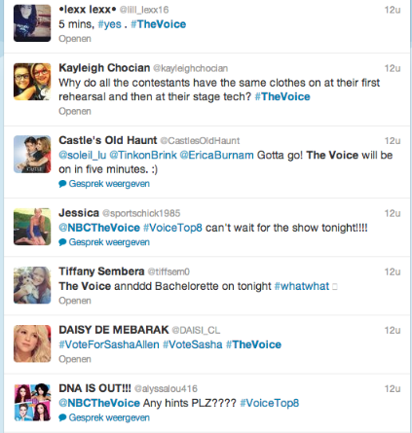
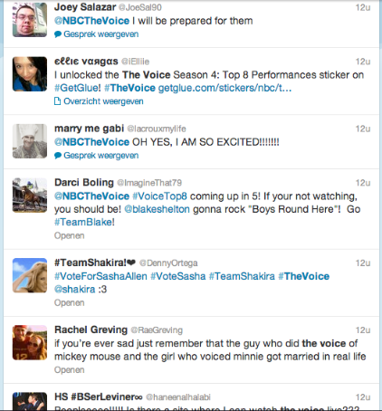

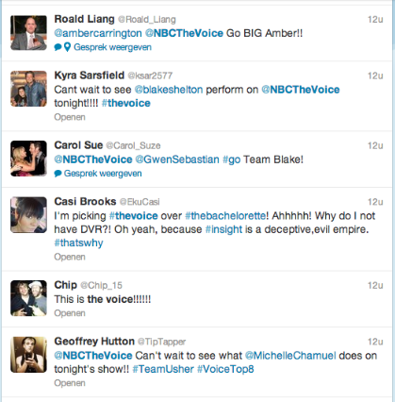
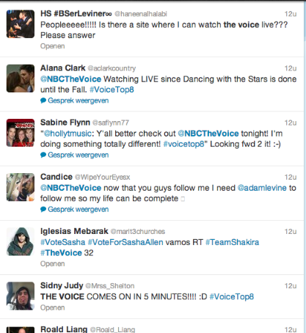
Tweets tijdens de aflevering
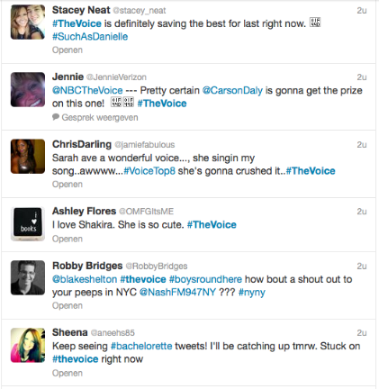
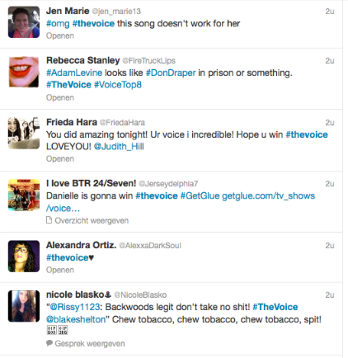

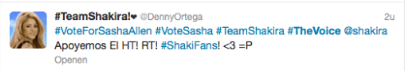
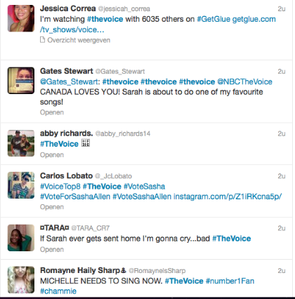
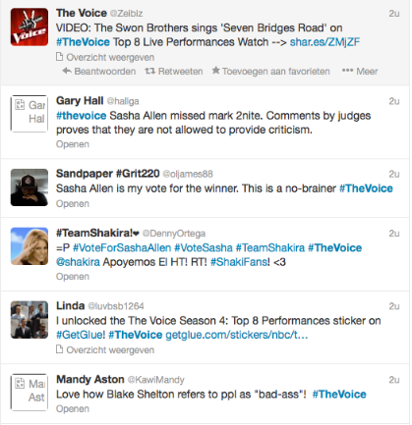
Tweets na de aflevering

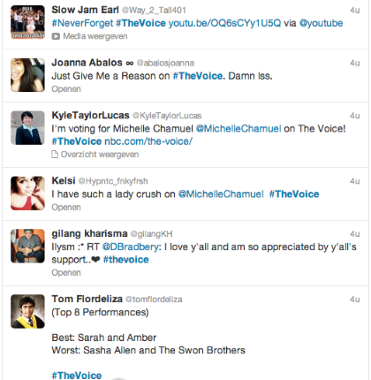
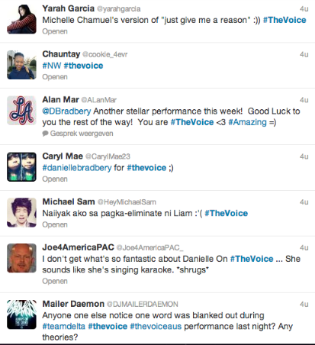
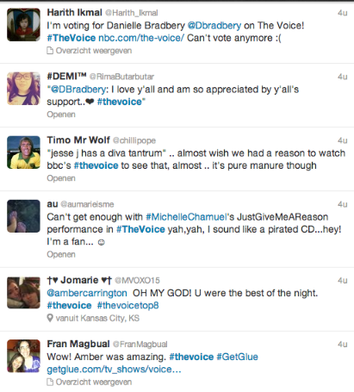
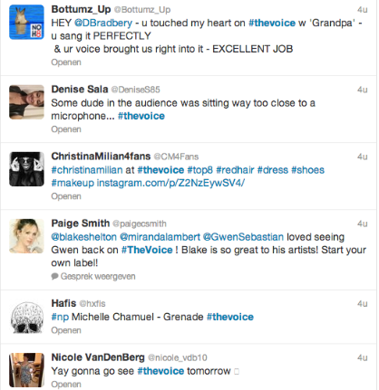

“TV is Dead. Long Live the TV,” Wired, last modified April 6, 2007, http://www.wired.com/entertainment/hollywood/news/2007/04/tvhistory_0406.
Amanda D. Lotz, The Television will be Revolutionized (New York: University Press, 2007), 32.
“The impact of Twitter on TV shows,” The Guardian, last modified June 6, 2011, http://www.guardian.co.uk/film/2011/jun/06/twitter-facebook-television-shows.
Elies van Willenswaard, “Social TV: Watching Apart Together” (diss., Universiteit Utrecht, 2011).
“Twitter, TV and You,” Twitter, last modified October 26, 2011, https://blog.twitter.com/2011/twitter-tv-and-you.
“NBC’s The Voice Drives Real-Time Engagement,” Massrelevance, last modified February 19, 2013 http://www.massrelevance.com/case-study/nbc%E2%80%99s-voice-drives-real-time-engagement.
“The Voice: How a TV Show Became a 24/7 Social Media Conversation, Mashable, last modified June 15, 2011, http://mashable.com/2011/06/15/the-voice-social-media-nbc/.
Donald Norman, The design of everyday things (Cambridge, Massachusetts, The MIT Press ,1998).
Jay David Bolter and Richard Grusin, Remediation: Understanding New Media (Cambridge, Massachusetts, The MIT Press, 2000).
Amanda D. Lotz, The Television will be Revolutionized (New York: University Press, 2007), 32.
Ibidem, 32.
Elies van Willenswaard, “Social TV: Watching Apart Together” (diss., Universiteit Utrecht, 2011).
“Social TV: Guide to the Basics – Understanding the Evolution of Social Television,” Personalweb.about, accessed on May 27, 2013, http://personalweb.about.com/od/socialtv/a/Social-TV-Basics.htm.
Elies van Willenswaard, “Social TV: Watching Apart Together” (diss., Universiteit Utrecht, 2011).
Henry Jenkins, Convergence Culture – Where Old And New Media Collide. New York: New York University Press, 2006, 2-3.
“Social TV: Guide to the Basics – Understanding the Evolution of Social Television,” Personalweb.about, accessed on May 27, 2013, http://personalweb.about.com/od/socialtv/a/Social-TV-Basics.htm.
“What Is Web 2.0. Design Patterns and Business Models for the Next Generation of Software,” Oreilly, accessed on May 31, 2013, http://oreilly.com/web2/archive/what-is-web-20.html.
Mirko Tobias Schäfer, Bastard Culture How User Participation Transforms Cultural Production. Amsterdam: Amsterdam University Press, 2011.
Ibidem, 13.
Mark Andrejevic, “The webcam subculture and the digital enclosure,” in MediaSpace: Place, scale and culture in a media age, ed. Nick Couldry, and Anna McCarthy, London/Newyork: Routledge, 2003, 197.
Theodor W. Adorno “Television and the Patterns of Mass Culture,” in Mass Culture. The Popular Arts In America, ed. B. Rosenberg & Manning White, D., New York: The Free Press, 1957, 479.
“Water-Cooler Effect: Internet Can Be TV’s Friend,” NYTimes, last modified February 23, 2010, http://www.nytimes.com/2010/02/24/business/media/24cooler.html?_r=0.
Don Hee-Shin, “Defining sociability and social presence in Social TV,” in Computers in human behavior, 29:3 (May 2013): 939-947.
Amanda D. Lotz, The Television will be Revolutionized (New York: University Press, 2007).
Ibidem, 246.
“Social TV’s Water Cooler Moment,” Livingonthesecondscreen, last modified January 31, 2012, http://livingonthesecondscreen.wordpress.com/2012/01/31/social-tvs-water-cooler-moment/.
Mirko Tobias Schäfer, Bastard Culture How User Participation Transforms Cultural Production. Amsterdam: Amsterdam University Press, 2011.
“Why TV Is Going Social,” Forbes, last modified September 6, 2012, http://www.forbes.com/sites/dorieclark/2012/09/06/why-tv-is-going-social/.
“De snelste en makkelijkste manier om dichtbij hetgeen te blijven waar jij om geeft,” Twitter, accessed on May 1, 2013, https://twitter.com/about.
“Watching Together: Twitter and TV,” Twitter, last modified May 4, 2011, https://blog.twitter.com/2011/watching-together-twitter-and-tv.
Stephen Harrington, Tim Highfield, and Axel Bruns, “More than a backchannel: Twitter and Television.” in Audience Interactivity and Participation: Interview/Essays with academics, ed. José Manuel Noguera, (Brussels: COST Action Transforming Societies, 2012), 13-17.
“Twitter, TV and You,” Twitter, last modified October 26, 2011, https://blog.twitter.com/2011/twitter-tv-and-you.
“Stars live-tweeting the Golden Globes,” Twitter, last modified January 10, 2013, https://blog.twitter.com/2013/stars-live-tweeting-golden-globes.
“Watching Together: Twitter and TV,” Twitter, last modified May 4, 2011, https://blog.twitter.com/2011/watching-together-twitter-and-tv.
“Twitter, TV and You,” Twitter, last modified October 26, 2011, https://blog.twitter.com/2011/twitter-tv-and-you.
Jay David Bolter and Richard Grusin, Remediation: Understanding New Media (Cambridge, Massachusetts, The MIT Press, 2000), 45.
“Twitter, TV and You,” Twitter, last modified October 26, 2011, https://blog.twitter.com/2011/twitter-tv-and-you.
Ibidem.
Stephen Harrington, Tim Highfield, and Axel Bruns, “More than a backchannel: Twitter and Television.” in Audience Interactivity and Participation: Interview/Essays with academics, ed. José Manuel Noguera, (Brussels: COST Action Transforming Societies, 2012), 13-17.
Marshall McLuhan, Understanding Media The extensions of man. London/Newyork: Routledge, 2001, 319.
“About,” NBC, accessed on May, 23 2013, http://www.nbc.com/the-voice/about/.
“Inside the ‘Good,’ ‘Great,’ “Amazing’ and ‘Awesome’ Social-Media Triumph of NBC’s ‘The Voice,” Adage, last modified July 1, 2011, http://adage.com/article/the-media-guy/inside-social-media-triumph-nbc-s-voice/228534/.
“The Voice: On The Cutting Edge of Social Media Engagement, webpronews, last modified June 20, 2011, http://www.webpronews.com/the-voice-on-the-cutting-edge-of-social-media-engagement-2011-06.
“The Voice: How a TV Show Became a 24/7 Social Media Conversation, Mashable, last modified June 15, 2011, http://mashable.com/2011/06/15/the-voice-social-media-nbc/.
Ibidem.
“The Voice Episode 21 – Season 4,” Mark Burnett's One Three Media, Warner Horizon Television, Talpa Content USA, (Los Angeles, USA: May 27, 2013).
Ibidem.
“Services,” Sprint, accessed on May 4, 2013, http://shop.sprint.com/mysprint/services_solutions/details.jsp?detId=tv&catId=service_entertainment&catName=Entertainment&detName=Sprint%20TV&specialCat=.
“Bios Christina Milian Social Media Correspondent,” NBC, accessed on May 4 2013, http://www.nbc.com/the-voice/about/bio/cast/christina-milian/605220/.
“The Voice Episode 21 – Season 4,” Mark Burnett's One Three Media, Warner Horizon Television, Talpa Content USA, (Los Angeles: May 27, 2013).
“Social TV: Linking Content, Buzz and Sales,” Google, last modified September 2012, http://www.google.com/think/columns/social-tv.html.
“Resultaten#TheVoice,” Twitter, accessed on May 6, 2013, https://twitter.com/search/realtime?q=%23thevoice.
Ibidem.
“Resultaten#TheVoice,” Twitter, accessed on May 6, 2013, https://twitter.com/search/realtime?q=%23thevoice.
Ibidem.
Ibidem.
Ibidem.
Ibidem.
Ibidem.
“Updates from Friends and Shows,” Getglue, accessed on May 6, 2013, http://getglue.com/feed.
“Resultaten#TheVoice,” Twitter, accessed on May 6, 2013, https://twitter.com/search/realtime?q=%23thevoice.
Ibidem.
Ibidem.
“Resultaten#TheVoice,” Twitter, accessed on May 6, 2013, https://twitter.com/search/realtime?q=%23thevoice.
Ibidem.
Ibidem.

